ПРОЕКТ

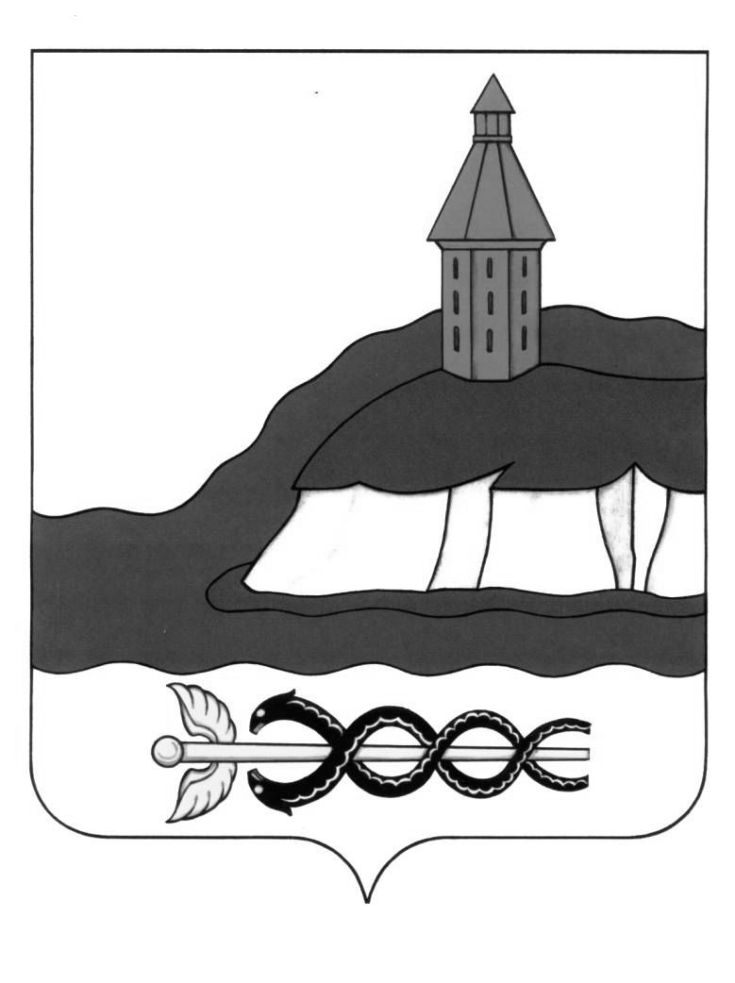

**АДМИНИСТРАЦИЯ**

**КАЛАЧЕЕВСКОГО МУНИЦИПАЛЬНОГО РАЙОНА**

**ВОРОНЕЖСКОЙ ОБЛАСТИ**

**ПОСТАНОВЛЕНИЕ**

от " ____ " ________________2018 № ____

г. Калач

|  |
| --- |
| **О внесении изменений в постановление администрации Калачеевского муниципального района от 03.09.2018 г. № 530** |

В целях реализации положений Федерального закона от 05 апреля 2013 г. №44-ФЗ «О контрактной системе в сфере закупок товаров, работ, услуг для обеспечения государственных и муниципальных нужд», администрация Калачеевского муниципального района п о с т а н о в л я е т:

1. Внести изменения в постановление администрации Калачеевского муниципального района от 03.09.2018 г. № 530 «Об утверждении Положения о порядке взаимодействия заказчиков с уполномоченным органом, осуществляющим полномочия на определение поставщиков (подрядчиков, исполнителей)» следующие изменения:

1.1. Изложить [наименование раздела](http://internet.garant.ru/#/document/70681384/entry/1070) 2 в следующей редакции:

« 3. Функции заказчиков»;

1.2. Пункт 3.3. изложить в следующей редакции:

«3.3. При определении поставщиков (подрядчиков, исполнителей) путем проведения открытого конкурса в электронной форме, конкурса с ограниченным участием в электронной форме, двухэтапного конкурса в электронной форме, аукциона в электронной форме, запрос котировок в электронной форме, запрос предложений в электронной форме, заказчики осуществляют следующие функции:».

1.3. Пункт 4.1. изложить в следующей редакции:

«4.1. При определении поставщиков (подрядчиков, исполнителей) путем проведения открытого конкурса в электронной форме, конкурса с ограниченным участием в электронной форме, двухэтапного конкурса в электронной форме, аукциона в электронной форме, запроса котировок в электронной форме, запроса предложений в электронной форме, уполномоченный орган осуществляют следующие функции:».

1.4. Подпункт 4.1.1. изложить в следующей редакции:

«4.1.1. Организует и проводит процедуры определения поставщиков (подрядчиков, исполнителей) путем проведения открытого конкурса в электронной форме, конкурса с ограниченным участием в электронной форме, двухэтапного конкурса в электронной форме, аукциона в электронной форме, запроса котировок в электронной форме, запроса предложений в электронной форме по заявкам заказчиков».

1.5. Подпункт 4.1.12. изложить в следующей редакции:

«4.1.12. Направляет заказчику запрос участника закупки о даче разъяснений положений конкурсной документации по вопросам, относящимся к описанию объекта закупки, критериям оценки и сопоставления заявок участников закупки, проекту контракта, обоснованию начальной (максимальной) цены контракта, в течение одного рабочего дня с момента поступления такого запроса.».

1.6. Подпункт 4.1.14. изложить в следующей редакции:

«4.1.14. Организует проведение предквалификационного отбора при осуществлении определения поставщика (подрядчика, исполнителя) путем проведения конкурса с ограниченным участием в электронной форме, двухэтапного конкурса в электронной форме.».

1.7. Подпункты 4.1.18., 4.1.19. признать утратившими силу.

1.8. Подпункт 4.1.20. изложить в следующей редакции:

«4.1.20. Осуществляет хранение заявок заказчиков, извещений об осуществлении закупки, документации о закупке, изменений в извещения об осуществлении закупки, извещений об отмене определения поставщика (подрядчика, исполнителя), изменений в документацию о закупке, разъяснений положений документации, протоколов, составленных в ходе процедуры определения поставщиков (подрядчиков, исполнителей), решений и предписаний контрольных органов в сфере закупок, судебных актов по обжалованию действий уполномоченного органа, заказчика, комиссии по осуществлению закупок по каждой процедуре определения поставщика (подрядчика, исполнителя) в течение сроков, установленных действующим законодательством.».

2. Опубликовать настоящее в Вестнике муниципальных правовых актов Калачеевского муниципального района Воронежской области.

3. Контроль за исполнением настоящего постановления возложить на заместителя главы администрации Калачеевского муниципального района Блажкову Г.Н.

**Глава администрации**

**Калачеевского муниципального района Н.Т. Котолевский**